平成29年度制作物報告書
ビブス（製作数40）

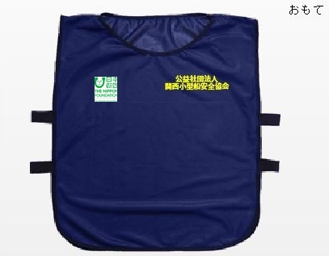

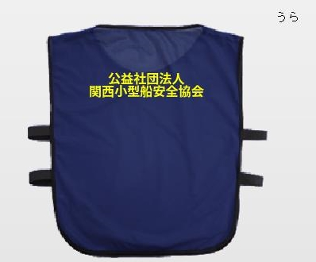

フリーサイズ 紺色 文字黄色２箇所（胸・背） 財団ロゴ１箇所（胸）

